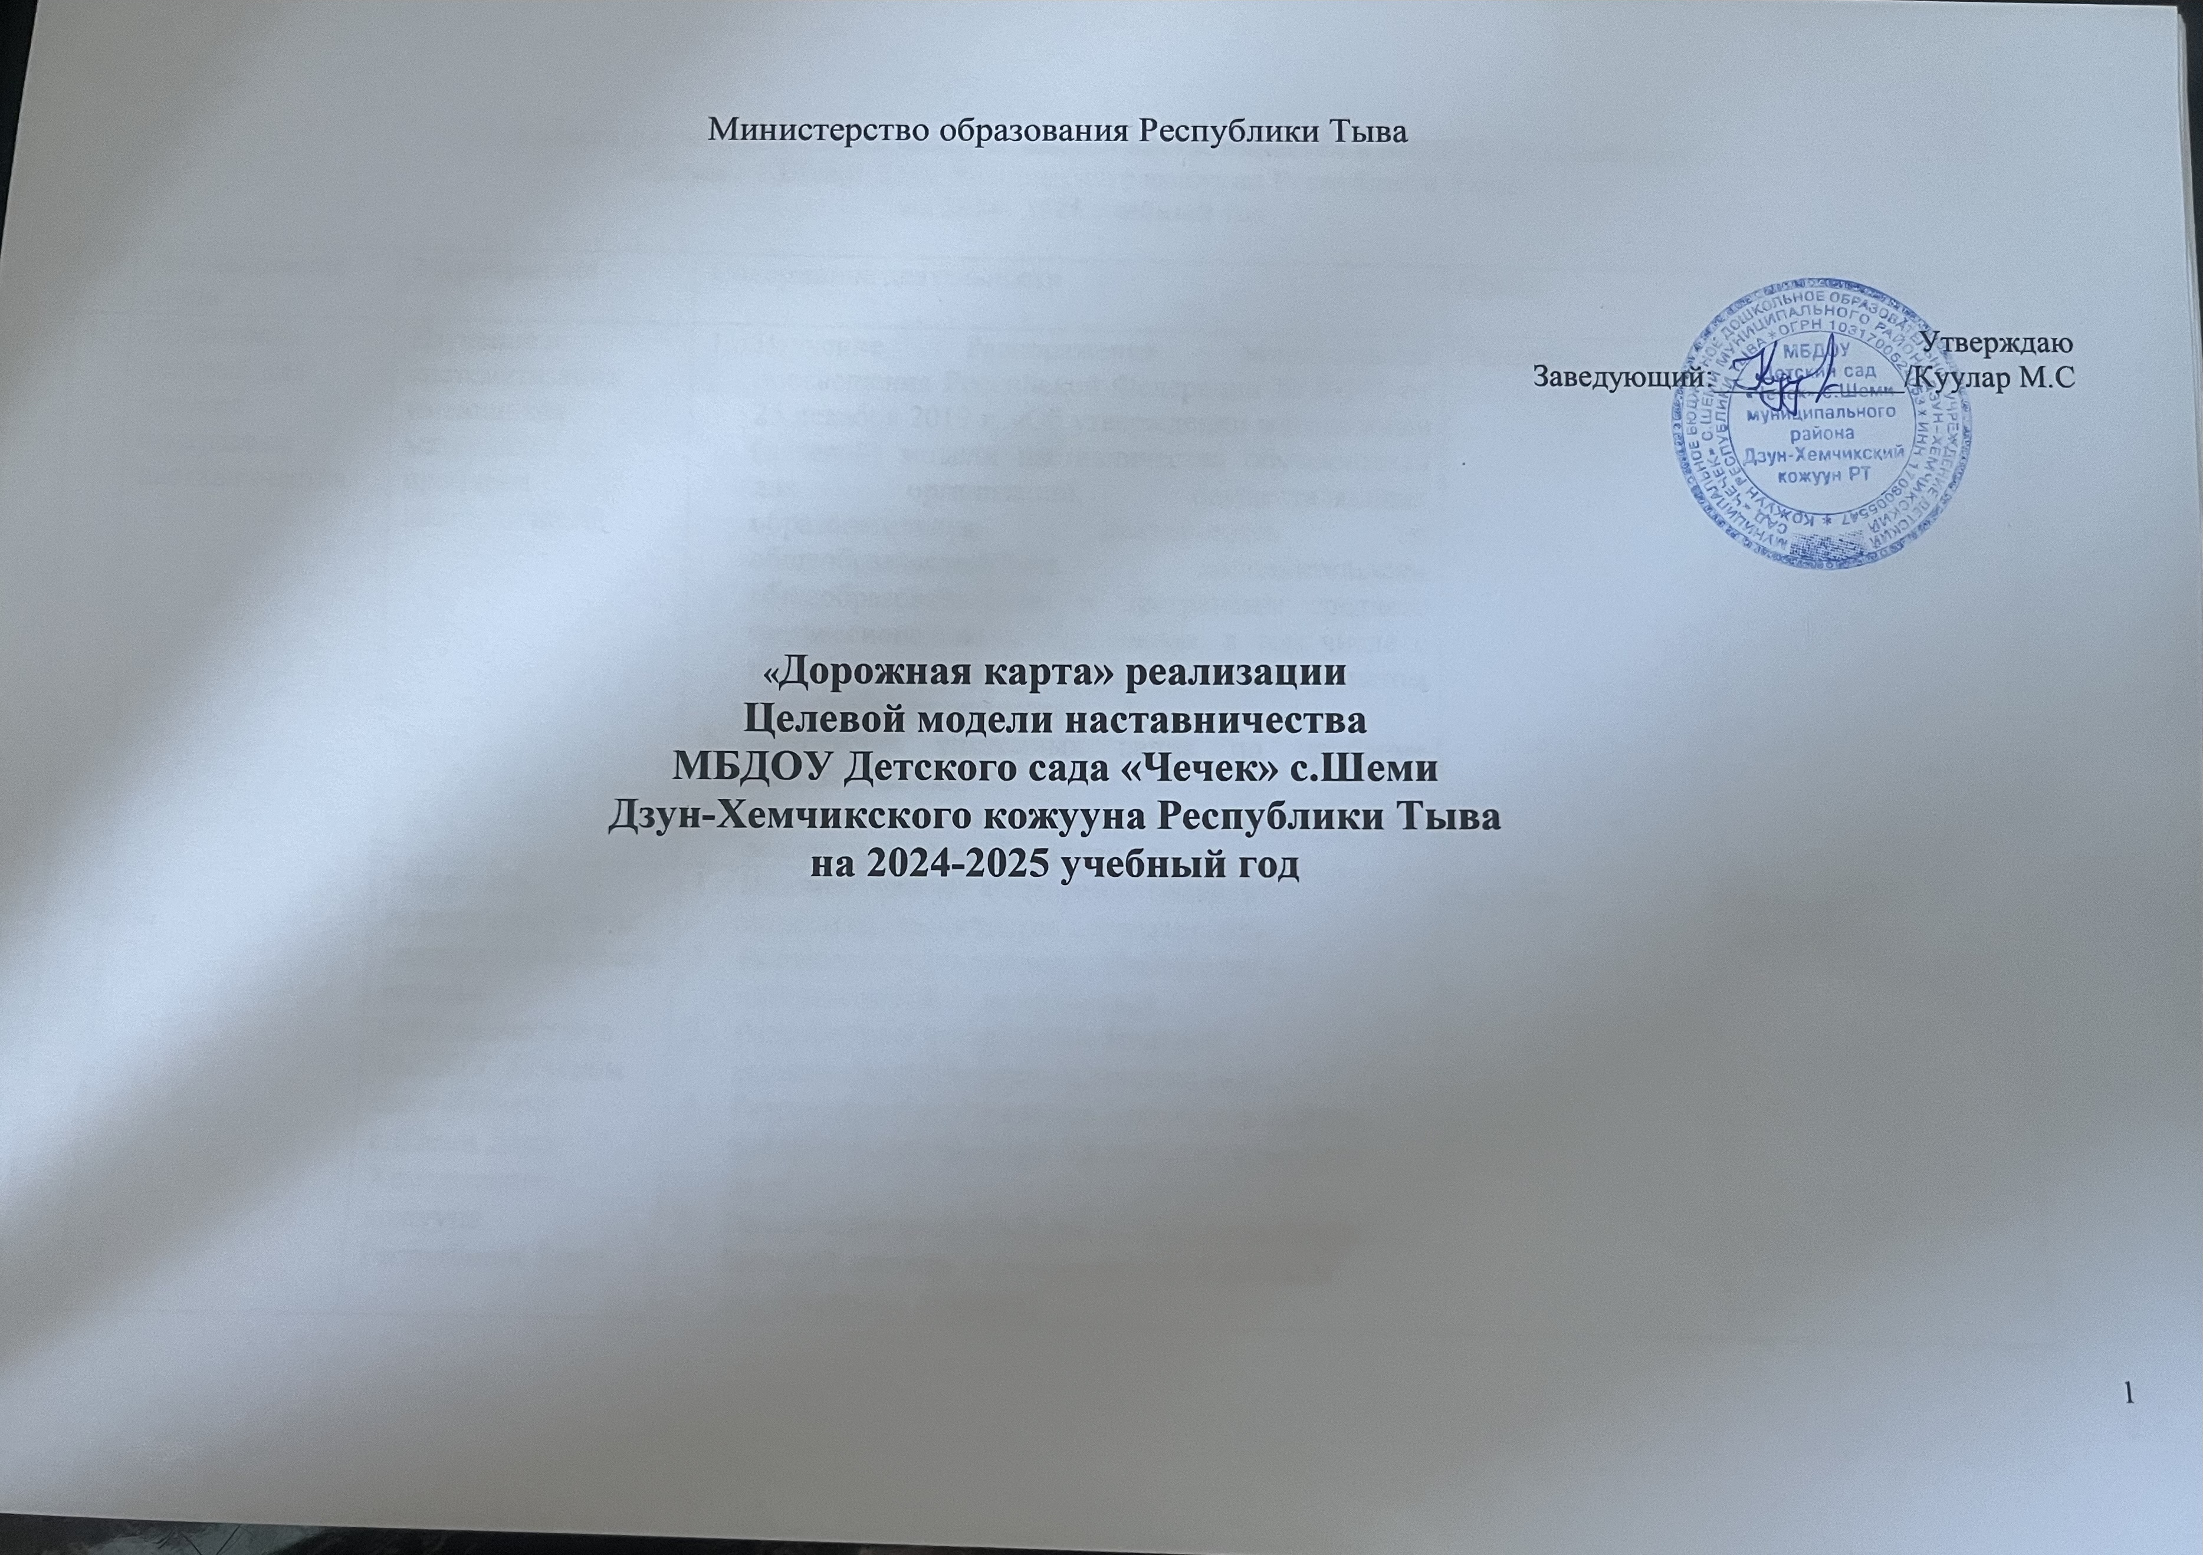Министерство образования Республики Тыва

Утверждаю

Заведующий:____________/Куулар М.С

«Дорожная карта» реализации

Целевой модели наставничества

МБДОУ Детского сада «Чечек» с.Шеми

Дзун-Хемчикского кожууна Республики Тыва

на 2024-2025 учебный год

«Дорожная карта»реализации целевой модели наставничества в МБДОУ Детском саду

«Чечек» с.Шеми Дзун-Хемчикского кожууна Республики Тыва

на 2024- 2025 учебный год

№ | Наименование  этапа | Мероприятия | Содержание деятельности | Сроки | Ответственные
1. | Подготовка условий для запуска программы наставничества | Изучение и систематизация имеющихся материалов по проблеме наставничества | - Изучение Распоряжения Министерства просвещения Российской Федерации № Р-145 от 25 декабря 2019 г. «Об утверждении методологии (целевой) модели наставничества обучающихся для организаций, осуществляющих образовательную деятельность по общеобразовательным, дополнительным общеобразовательным и программам среднего профессионального образования, в том числе с применением лучших практик обмена опытом между обучающимися».  - Подготовка системных папок по проблеме наставничества.  - Ознакомление с шаблонами документов для реализации целевой модели. | Сентябрь | Куулар М.С  Конгар-оол Ч.О
1. | Подготовка условий для запуска программы наставничества | Подготовка нормативной базы реализации целевой модели наставничества в МБДОУ Детском саду «Чечек» с.Шеми Дзун-Хемчикского кожууна Республики Тыва | - Издание приказа «Внедрение целевой модели наставничества в детском саду.  - Разработка и утверждение Положения о наставничестве в детском саду.  - Разработка и утверждение Целевой модели наставничества в детском саду.  - Разработка и утверждение «дорожной карты» внедрения системы наставничества в детском саду.  - Назначение координатора и кураторов внедрения Целевой модели наставничества в детском саду(издание приказа) | сентябрь | Куулар М.С  Конгар-оол Ч.

 |  |  | приказа).
 |  | Выбор форм и программ наставничества исходя из потребностей детского сада | 1. Проведение мониторинга по выявлению предварительных запросов от потенциальных наставляемых и о заинтересованных в наставничестве аудитории внутри детского сада. | сентябрь | Конгар-оол Ч.О  Воспитатели
2. Проведение административного совещания по вопросам реализации целевой модели наставничества. Выбор форм и программ
наставничества.
- Сформировать банк программ по выбранным формам наставничества.
(Например, «Воспитанник – воспитанник», «Воспитатель – воспитатель», «Воспитатель – воспитанник» и тд)
 |  | Информирование родителей,  педагогов, обучающихся о возможностях и целях целевой модели наставничества | - Проведение педагогического совета.  - Проведение родительских собраний.  - Проведение конференции.  - Информирование на сайте детского сада.  - Информирование внешней среды.  (все вместе или на выбор) | октябрь
2. | Формирование базы наставляемых | Сбор данных о наставляемых | - Проведение анкетирования среди обучающихся/педагогов желающих принять участие в программе наставничества.  - Сбор согласий на обработку персональных данных от совершеннолетних участников программы и согласия от родителей (законных представителей) несовершеннолетних наставляемых.  - Сбор дополнительной информации о запросах наставляемых обучающихся от третьих лиц: | сентябрь

классный руководитель, психолог, соцработник, родители.
- Сбор дополнительной информации о запросах наставляемых педагогов из личных дел, анализа методической работы, рекомендаций аттестаций, анализа анкет профстандарта.
- Проведение мероприятия по выявлению желающих быть в роли наставляемых.
 |  | Формирование  базы наставляемых | - Формирование базы данных наставляемых из числа педагогов.  - Формирование базы данных наставляемых из числа обучающихся.
3. | Формирование базы наставников | Сбор данных о наставниках | - Проведение анкетирования среди потенциальных наставников, желающих принять участие в программе наставничества.  - Сбор согласий на сбор и обработку персональных данных. | сентябрь
3. | Формирование базы наставников | Сбор данных о наставниках | 3. Проведение мероприятия (круглый стол) для информирования и вовлечения потенциальных  наставников.
3. | Формирование базы наставников | Формирование  базы наставников | - Формирование базы данных наставников из числа педагогов.  - Формирование базы данных наставников из числа обучающихся.
4. | Отбор и обучение наставников | Выявление наставников, входящих в базу потенциальных  наставников | 1. Провести анализ базы наставников и выбрать подходящих для конкретной формы. | сентябрь
4. | Отбор и обучение наставников | Обучение наставников для работы с  наставляемыми | 1. Подготовить методические материалы для обучения наставников и их сопровождения.
4. | Отбор и обучение наставников | Обучение наставников для работы с  наставляемыми | 2. Издать приказ об организациями «Школы  наставников» с утверждение программ и графиков обучения наставников. | сентябрь
4. | Отбор и обучение наставников | Обучение наставников для работы с  наставляемыми | 3. Организовать «Школу наставников» и провести

 |  |  | обучение.
5. | Формирование наставнических пар / групп | Отбор наставников и наставляемых | - Анализ заполненных анкет потенциальных наставников и сопоставление данных с анкетами наставляемых.  - Организация групповой встречи наставников и наставляемых.  - Проведение анкетирования на предмет предпочитаемого наставника/наставляемого после завершения групповой встречи.  - Анализ анкет групповой встречи и соединение наставников и наставляемых в пары/группы. | 15.09.2022
5. | Формирование наставнических пар / групп | Закрепление наставнических пар /  групп | 1. Издание приказа «Об утверждении  наставнических пар/групп».
5. | Формирование наставнических пар / групп | Закрепление наставнических пар /  групп | 2. Составление планов индивидуального развития  наставляемых, индивидуальные траектории обучения.
5. | Формирование наставнических пар / групп | Закрепление наставнических пар /  групп | 3. Организация психологического сопровождения наставляемым, не сформировавшим пару или группу (при необходимости), продолжить поиск  наставника.
6. | Организация и осуществление работы наставнических пар /  групп | Организация комплекса  последовательных встреч наставников и наставляемых | - Проведение первой, организационной, встречи наставника и наставляемого.  - Проведение второй, пробной рабочей, встречи наставника и наставляемого.  - Проведение встречи-планирования рабочего процесса в рамках программы наставничества с наставником и наставляемым.  - Регулярные встречи наставника и наставляемого.  - Проведение заключительной встречи наставника и наставляемого. | 01.09.2022г
6. |  | Организация | Анкетирование. Форматы анкет обратной связи для

 |  | текущего контроля достижения планируемых результатов  наставниками | промежуточной оценки
7. | Завершение наставничества | Отчеты по итогам наставнической программы | - Проведение мониторинга личной удовлетворенности участием в программе наставничества.  - Проведение мониторинга качества реализации программы наставничества.  - Мониторинг и оценка влияния программ на всех участников. | 15.09.2022г
7. | Завершение наставничества | Мотивация и поощрения наставников | - Приказ о поощрении участников наставнической деятельности.  - Благодарственные письма партнерам.  - Издание приказа «О проведении итогового мероприятия в рамках реализации целевой  модели наставничества»
7. | Завершение наставничества | Мотивация и поощрения наставников | - Публикация результатов программы наставничества, лучших наставников, информации на сайтах школы и организаций- партнеров.  - Проведение школьного/регионального конкурса профессионального мастерства"Наставник года", "Лучшая пара".

